

| **1. Resumen avance Proyecto APT** |
| --- |
| A continuación, encontrarás distintos campos que deberás completar con la información solicitada. |

| Resumen de avance proyecto APT | Durante esta segunda fase del Proyecto APT se avanzó significativamente en el desarrollo del sitio web de la Pyme Happy Huapi, enfocado en la digitalización de sus procesos.  Se completaron las etapas de levantamiento de requerimientos, diseño de la interfaz, y programación de los módulos principales, los cuales incluyen el catálogo digital, el sistema de reservas y la vista de administración. El equipo trabajó aplicando principios de metodologías ágiles, realizando entregas parciales. |
| --- | --- |
| Objetivos | * Desarrollar una solución web funcional y administrable para la Pyme Happy Huapi. * Implementar un catálogo digital, un sistema de cotizaciones y una herramienta de gestión de reservas. |
| Metodología | Se utilizó una metodología ágil basada en Scrum, reuniones de seguimiento y revisión de entregables. |
| Evidencias de avance | Para este informe de avance, se presentan como evidencias principales los siguientes elementos:   1. **Capturas de pantalla del sistema en funcionamiento**, que muestran:    * El inicio de sesión del administrador.    * La gestión y actualización de los catálogos y productos.    * La reserva y gestión de eventos por parte del usuario. 2. **Registro de la base de datos en PostgreSQL**, evidenciando que la información ingresada desde la plataforma se almacena correctamente y se refleja en las tablas correspondientes.   **Justificación** Estas evidencias permiten dar cuenta del desarrollo del proyecto, ya que muestran de manera tangible la implementación de las funcionalidades principales y el correcto flujo de datos dentro del sistema. Además, reflejan el progreso en la digitalización de los procesos de Happy Huapi, cumpliendo con los objetivos definidos en la fase de planificación. |
| **2. Monitoreo del Plan de Trabajo** |
| Examina cuidadosamente tu plan de trabajo, enfocándote especialmente en la columna de estado de avance y ajustes. |

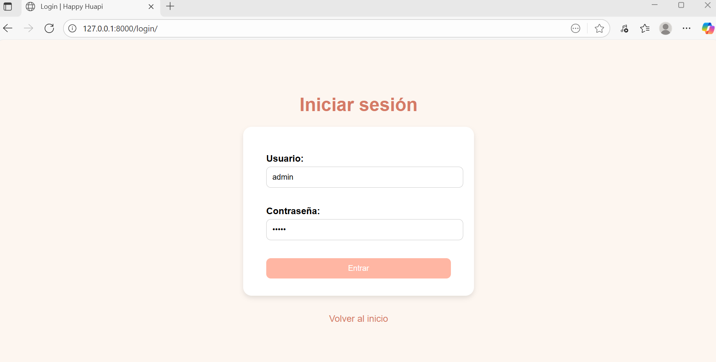

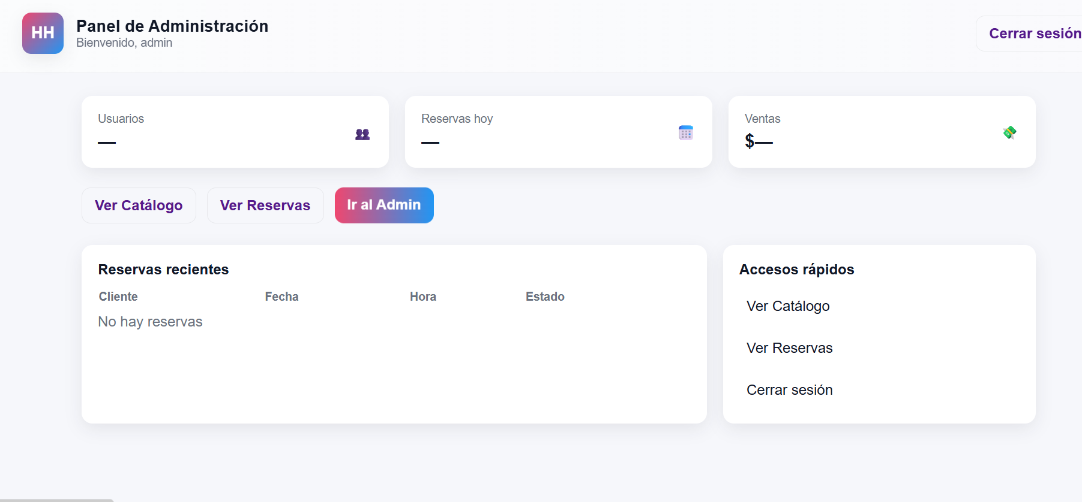

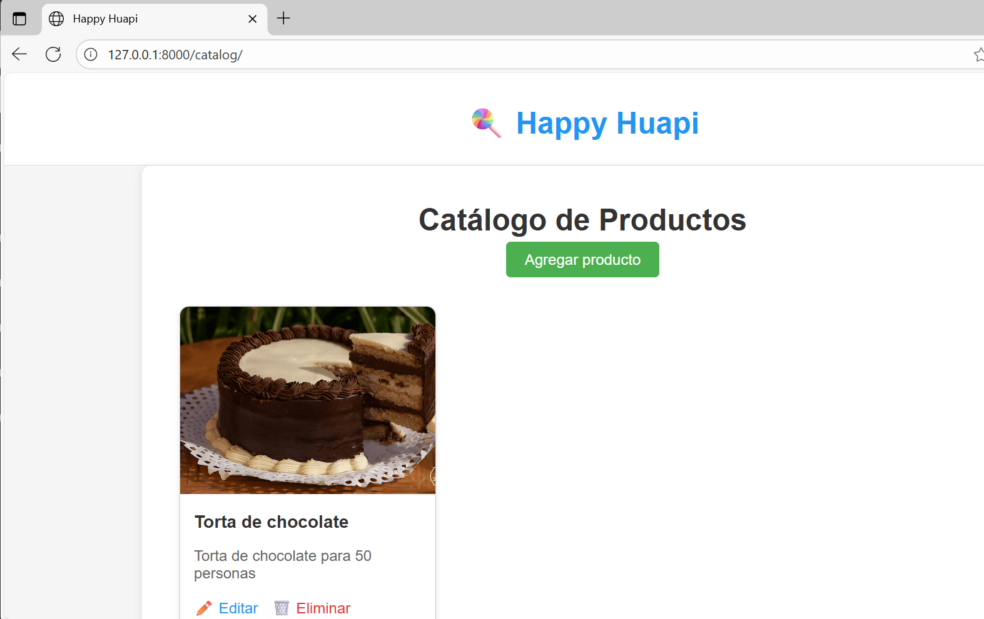

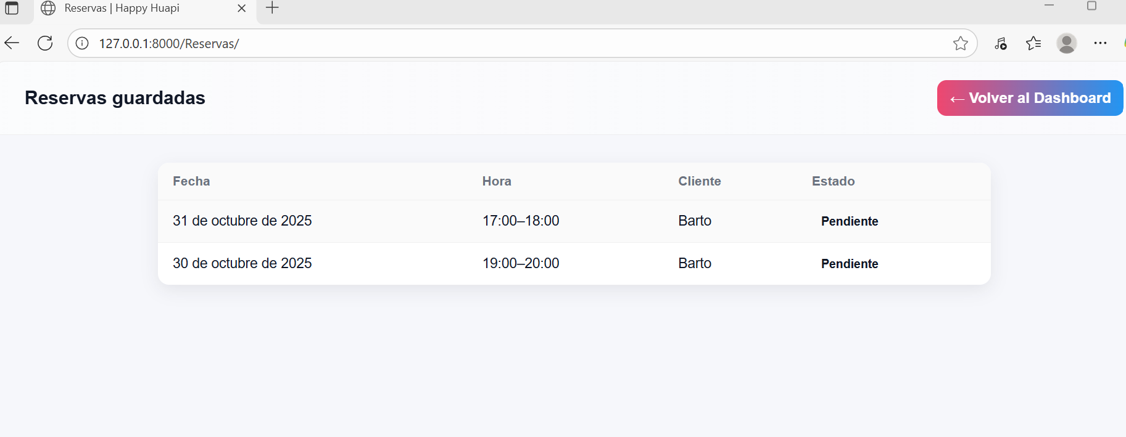

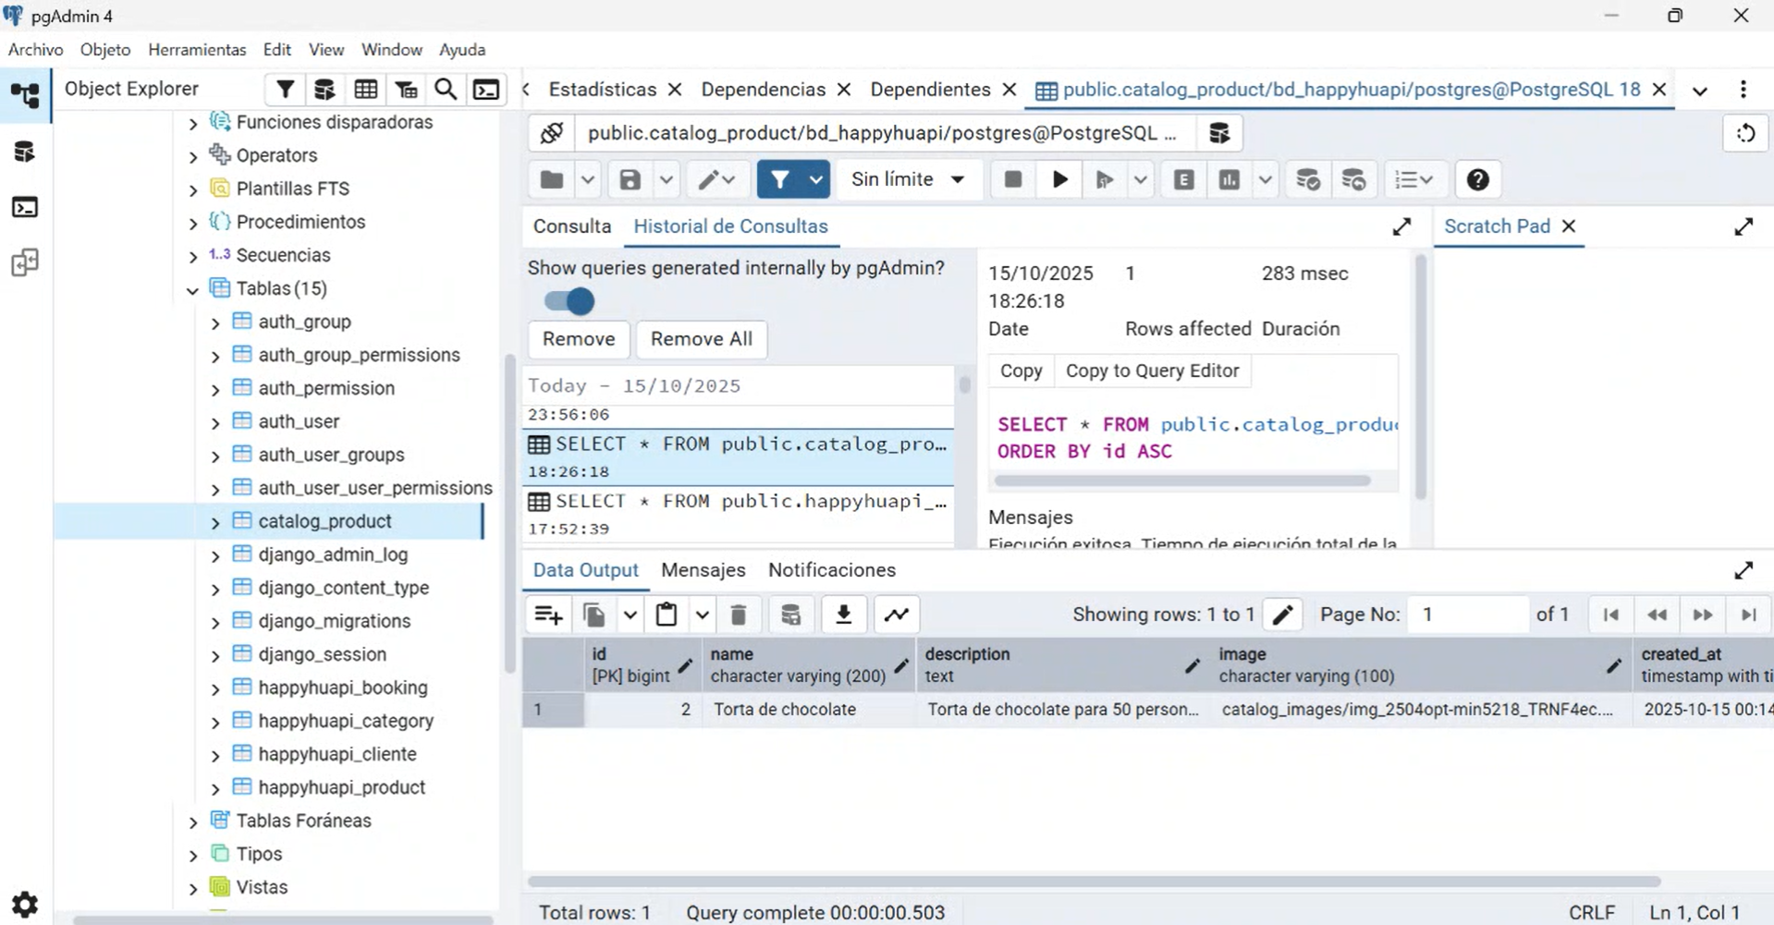

| Plan de Trabajo | | | | | | | |
| --- | --- | --- | --- | --- | --- | --- | --- |
| Competencia o unidades de competencias | Actividades | Recursos | Duración de la actividad | Responsable | Observaciones | Estado de avance | Ajustes |
| Analizar y levantar requerimientos | Reunión con cliente y recopilación de necesidades | Acta de constitución, matriz de requisitos, computador, conexión a internet. | 1 semana | Daniel Briones | La disponibilidad de tiempo del cliente podría dificultar la coordinación, pero este proceso facilita la claridad del alcance del proyecto. | Completado | Sin ajustes |
| Diseñar soluciones digitales | Elaboración del prototipo de interfaz y definición del flujo de usuario. | Herramientas de diseño (Figma, Canva). | 2 semanas | Ignacio Venegas | Requiere validación constante con el cliente para evitar retrabajos. | Completado | Sin ajustes |
| Desarrollar aplicaciones web | Implementación del catálogo digital para mostrar productos y servicios organizados por categorías. | Lenguajes HTML, CSS, Python, framework Django. | 2 semanas | Cristóbal Navarrete | Se está trabajando en la mejora visual del catálogo y en su integración con el panel de administración. | En curso | Sin ajustes |
| *Desarrollar aplicaciones web* | Programación del sistema de cotización en línea mediante formularios dinámicos. | Frameworks de desarrollo, librerías de formularios, base de datos PostgreSQL. | 2 semanas | Ignacio Venegas | Requiere pruebas con datos reales para validar la funcionalidad. | En curso | Sin ajustes |
| Construir y administrar modelos de datos | Desarrollo del módulo de gestión de reservas y disponibilidad de horarios. | Base de datos, hosting, librerías de calendario. | 2 semanas | Cristóbal Navarrete | La integración con el catálogo podría representar un desafío técnico, pero es clave para la organización de la Pyme. | En curso | Sin ajustes |
| Aplicar metodologías ágiles de gestión de proyectos | Revisión de avances y presentación de entregables parciales al cliente para retroalimentación. | Tablero de gestión (Trello/Notion), reuniones virtuales o presenciales. | 2 semanas | Daniel Briones | La retroalimentación oportuna del cliente facilita la mejora continua del proyecto. | En curso | Sin ajustes |
| Realizar pruebas y control de calidad | Testing de funcionalidades y verificación del funcionamiento en distintos navegadores. | Navegadores web, plan de pruebas. | 1 semana | Cristóbal Navarrete | Pueden surgir pequeños ajustes según los resultados, pero garantizan un producto confiable | En curso | Sin ajustes |

| **3. Ajustes a partir del monitoreo** |
| --- |
| Profundiza en las observaciones de tu plan de trabajo. Analiza las actividades planificadas y señala qué aspectos facilitaron u obstaculizaron la ejecución del plan. Plantea cómo abordaste y/o abordarás los obstáculos. Por último, señala los ajustes que realizaste al plan de trabajo a partir de este análisis. |

| Factores que han facilitado y/o dificultado el desarrollo de mi plan de trabajo:  El desarrollo del proyecto ha sido favorecido por una buena coordinación del equipo y la retroalimentación constante, lo que permitió mantener una visión clara del avance y priorizar correctamente las tareas. Entre los factores que han dificultado parcialmente el desarrollo se encuentran ciertos desafíos técnicos asociados a la integración de los distintos módulos como el catálogo y el sistema de reservas. Sin embargo, estas situaciones se abordaron mediante una comunicación oportuna dentro del equipo y la búsqueda de soluciones técnicas documentadas, evitando retrasos mayores. |
| --- |

| Actividades ajustadas o eliminadas:  No se realizaron ajustes ni eliminaciones dentro del plan de trabajo. Todas las actividades se desarrollaron conforme a lo planificado, gracias a una adecuada distribución de tareas y una coordinación efectiva entre los integrantes del equipo. |
| --- |

| Actividades que no has iniciado o están retrasadas:  Algunas actividades se encuentran aún en desarrollo, como pruebas de funcionalidad y la optimización de los módulos. Los leves retrasos en estas tareas se deben a la necesidad de realizar ajustes visuales y pruebas de integración, con el fin de asegurar la estabilidad del sistema.  Se planificó continuar con estas actividades durante las próximas semanas, manteniendo reuniones de revisión internas para garantizar el cumplimiento de los plazos y la calidad del producto final. |
| --- |